コーヒーブレイク
くすりのなまえ
第２２回 抗悪性腫瘍薬②
今回は多くの適応を持っている「5-FU」とその周辺のくすりについてです。
5-FUの一般名は「フルオロウラシル」で5-FUの名前の由来も一般名から来ています。フルオロウラシルは代謝拮抗薬といわれる種類に属しています。代謝拮抗薬は、細胞が増えていくのに必要不可欠な成分の代わりになり、細胞の増殖を邪魔します。そのため、活発に細胞が増えいる癌細胞に働き、効果を発揮します。もちろん、正常な細胞の増殖も邪魔するため、比較的細胞の増殖が活発な、粘膜、髪の毛、骨髄細胞などに影響を及ぼすため、これらにかかわる副作用が非常に多いです。下図の左が「5-FU（フルオロウラシル）」で右が細胞増殖に必要な成分の「ウラシル」です
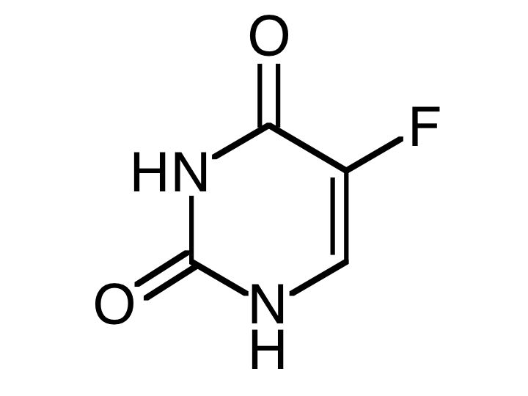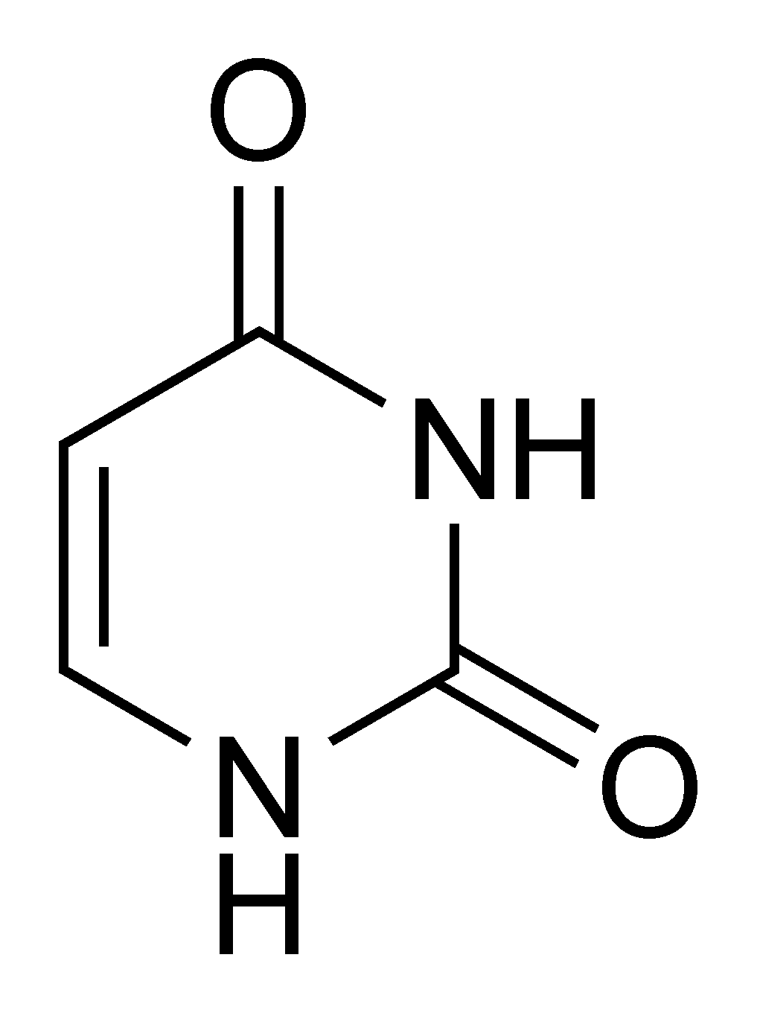
5-FU
ウラシル

二つを見比べると形がよく似ていることが分かると思います。ちなみに、5-FUの「F」はくっついているF（フッ素）が語源となっています。
さらに、5-FUの効果を高めるために種々のくすりが開発されています。それでは名前の由来とともに見ていきます。

ユーエフティー：成分であるウラシル（U）とテガフールの商品名フトラフールの略称FTを組み合わせたもの。
ユーエフティーに含まれるテガフールは肝臓を通ることにより5-FUとなります。さらに、ウラシルが配合されていることで、体内で5FUの分解を防ぐことにより、抗腫瘍効果が増強されるようになっているのです。
ティーエスワン：大鵬薬品（T）の創薬センター（S）が一番目に開発を手掛けたくすりより
ティーエスワンにはテガフールとともにギメラシル・オテラシルが配合されています。ギメラシルは5FUの分解を妨げ、オテラシルは消化管内での毒性軽減の役目を果たしています。
ゼローダ：特になし
ゼローダ（カペシタビン）は、腫瘍細胞の代謝酵素に着目し、腫瘍内で5FUに変換されるようにデザインされたくすりです。腫瘍内で5FUになるため、副作用が出にくいという特徴を有しています。
次回はβを遮断するくすりです。
薬剤師 樋口 昇大

